QUEST CQ2: Silvia Natalia Barrera Herrea

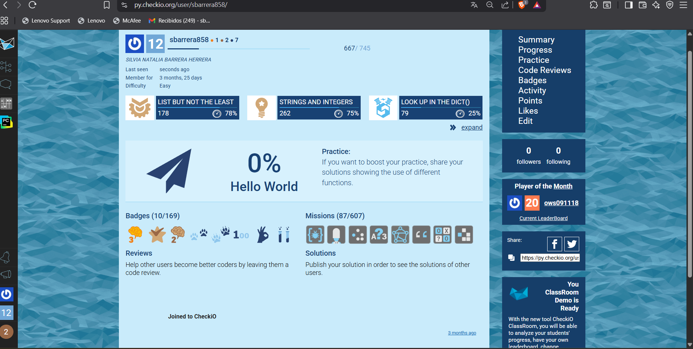
https://py.checkio.org/user/sbarrera858/

